國立虎尾高中與國立台灣科學教育館合辦大眾科學講座成果報告
講座紀錄

主 題 : 海龜的生態與保育 紀錄:郭昭志
主 講人 : 國立海洋大學海洋生物研究所 程一駿教授
時 間 : 97年9月20日(星期六) 下午14:00~16:00
地 點 : 國立虎尾高中圖書館地下演講廳
人 數 : 168人
設 備 : 單槍x1、數位攝影機x1、數位照相機x1
講座內容:
- 林主任介紹講座及主講人
今天非常榮幸可以邀請到程教授，公共電視稱程教授為海龜的守護人，我們鼓掌歡迎程教授。今天的演講是台灣科學教育館與本校合辦的大眾科學講座，主題是「台灣自然生態環境系列」─台灣海龜的生態保育。程教授是海洋大學海洋生物研究所的教授，畢業於美國紐約大學石溪分校。在台灣致力於海龜的研究及保育，對於台灣這塊土地保育，程教授非常地用心。很高興今天可以邀請到程教授為各位同學來演講，請同學再次掌聲鼓勵歡迎程教授。
- 程教授：
主任、郭老師、各位同學大家午安，今天真是高朋滿座，比我想像中還要多人，可見主任是相當地用心。今天主要是向同學介紹海龜。
以下程教授開始介紹各種海龜的生態習性及保育的現況:
①海龜的源始及分類(7種)
②台灣的海龜種類介紹(5種)及現況:革龜、赤蠵龜、綠蠵龜、
橄蠵龜、玳瑁

備註:詳細內容請參閱隨附光碟(包含主持人介紹、主講者演說簡報
資料、演講文稿、演講活動錄影)
台灣的海龜與保育講座文稿
程一駿
國立台灣海洋大學 海洋生物研究所
龜是長壽的動物，長久以來牠一直受到中國人的景仰。每年在重大的節慶如元宵節中，沿海的民眾都會用米、麵、甚至是純金做成海龜形狀的祭品貢在廟裡膜拜，希望能藉由牠的眷顧，帶來一年的平安與福氣。就連民間流傳甚廣的媽祖神，當祂出巡時亦會以海龜為坐騎。海龜在中國人心中的地位，由此可見一斑。
在台灣出沒的海龜家族
在台灣附近出沒的海龜有綠蠵龜、赤蠵龜、欖蠵龜、玳瑁及革龜等五種。在這五種海龜中，僅有綠蠵龜和赤蠵龜曾經有過上岸產卵的紀錄，在三、五十年以前，牠們的產卵地遍及台灣的東、南部沿海及離島的沙灘上。然而，因棲地的破壞、環境汙染及過度的捕殺，使得產卵海龜的數量驟減。到目前為止，僅剩下一些離島如澎湖及台東的蘭嶼等人煙稀少的沙灘仍有海龜上岸產卵，而產卵的種類也僅限於綠蠵龜而已，因此本篇將以介紹綠蠵龜的生殖生態為主。
綠蠵龜的分類與分布
綠蠵龜，學名為Chelonia mydas (Linnaeus, 1758)，中國大陸稱之為〝綠海龜〞或是〝海龜〞，國人俗稱牠為石龜、黑龜或是菜龜。綠蠵龜是一繞極地分布的物種，分布範圍從北緯55度到南緯46度，主要分布於熱帶到亞熱帶之海域中。綠蠵龜體型為長橢圓形，背甲有四對側盾，中央盾五片。其後緣圓鈍，眼前之額前鱗片僅一對。體色從棕到墨黑色，有時背甲具有大花斑紋。小海龜要長20到50年才會成熟，成熟的綠蠵龜可達1公尺以上背甲直線長，體重達100公斤以上。綠蠵龜是所有海龜中，數量最多的種類之一，總數據估計在20萬頭以上。然而，牠們大部分分佈在少數的地區，而且，全球除了極少數的地區如美國的佛羅里達州、夏威夷等地，因保育有成而數量有在增加外，大部分地區的海龜族群都在減少之中，而且產卵地也在不斷的消失中。由於牠會以海草及大型藻類為主食，並將葉綠素儲存於脂肪之中，故其英文名為green turtle。
綠蠵龜的生命週期
海龜是海洋中的爬蟲類動物，其一生中大部分的時間都在海中渡過，但因在演化的過程中，牠仍然保留了部分祖先—淡水龜的生活方式，所以會回到沙灘上去產卵。
綠蠵龜廣泛的分布於熱帶及亞熱帶的海域中，並會在水溫高過攝氏25度之沙灘上產卵。綠蠵龜由於性情溫和，所以常在人煙罕至的沙灘上產卵。由於牠們對棲息地的忠誠度很高，往往一經確認後，不論需洄游多遠的距離，大多會回到原來的產卵或覓食場。然而，當海龜的棲地遭到破壞或改變時，牠便會放棄這塊棲地，重新找尋新的居所。
成熟的綠蠵龜在產卵前，公龜和母龜會從其覓食海域洄游到產卵沙灘附近的海域進行交配，一頭母龜會和數頭公龜交配，並將精子儲存起來，等到卵子成熟後，再分批受精，這就是母龜在每次產卵季中，會多次上岸產卵的原因。交配期結束之後，公龜會自行返回覓食海域，或是在附近徘徊等到母龜產完卵之後，再行離去。在澎湖縣的望安島，綠蠵龜的交配期約為每年的三、四月間，而產卵期則為每年的五月至十月之間，其中又以七、八月為產卵的高峰期。每頭母龜每季會上岸產下一到九窩卵（平均為四窩卵），每窩約含110粒龜卵。
母龜在上岸之前，會在水邊先觀察一陣子。此時，牠十分敏感，任何大型的生物在附近活動，如人類的走近或是動物在附近活動，都有可能使牠放棄其產卵行為。在母龜確定沒有可能的天敵威脅時，才會離開水面，先筆直的爬過高潮線上之第一個斜坡，且大部分的母龜會在越過了植被線之後，才開始找尋其產卵地，極少數的母龜會在未達第一個坡頂前便開始挖掘體洞。
母龜在爬行約20-30分鐘並找到可能的產卵地之後，會先用前肢挖出一個體洞﹙俗稱為〝大洞〞﹚，以便清除卵窩附近的雜草及雜物，這個動作約需10-30分鐘才能完成。等到體洞挖好之後，母龜便會利用她的後肢挖出一個直徑約70公分深50-60公分的產卵洞﹙俗稱為〝小洞〞﹚。此時母龜的警覺性仍然很高，任何形式的干擾，都會使牠立即放棄其產卵行為而返回大海。母龜也可能因沙灘中的含水量太低，以致產卵洞容易崩塌，或是沙灘中有硬物如礫石、槊膠物品等的阻隔，或是沙層太薄，而放棄其產卵洞的挖掘，有時母龜也會在沒有任何理由的情形下，停止產卵洞的挖掘而離去，只在沙灘上留下像炸彈坑般的體洞。然而，在這些非人為干擾的情形下，母龜通常會在沙灘上爬行一段時間，或是短暫的下海後再度回到沙灘上，繼續的挖掘，以找尋其合適的產卵地。在望安島上，曾經發生過一頭母龜，在沙灘上至少花了七、八個小時的時間挖掘11個體洞而不產卵的情形，牠於第二天晚上才上岸完成她的產卵大事。但若海龜若遭到人為的騷擾而下海的話，牠會遲上至少一天才會再度上岸產卵的，在嚴重的情形下，牠有可能移到其他的沙灘甚至是鄰近的島嶼去產卵！
母龜約需20-60分鐘來構築其產卵洞，此時海龜的敏感度仍高，易受干擾而放棄其產卵行為。待產卵洞挖好之後，母龜便開始花上10-15分鐘的時間產下如乒乓球大小、具有皮質外殼的龜卵。此時，母龜可能因體內賀爾蒙的改變而會進入半睡眠的狀態，但對於干擾如過多的撫摸及拍打龜背、從牠的前方用照明器材攝影、乘騎海龜等不當的行為都會使母龜突然覺醒，終止產卵的行為而返回大海。
母龜在產完卵之後，會花上約5-10分鐘的時間，用後肢覆沙將產卵洞掩埋起來。然後會花上約1至2小時的時間，用前肢一面繼續覆沙一面向前爬行，形成一個長斜橢圓形的覆蓋沙土。此期間，母龜會因逐漸醒覺而恢復其原有的敏感度。由於海龜在產完卵之後便會離去，不會照顧其後代。母龜在做完這些動作後，便會拖著疲憊的身軀，筆直的爬回大海，待約兩星期後再回來產下另一窩卵。
根據調查顯示，在望安島產下的卵窩多分布於沙草交界區，其次是草地上，少有產在開闊的沙灘上。這種現象可能與在沙草交界區有草根能穩定沙層，使卵窩較易挖成功有關。而在開闊的沙灘上，因沙子中的含水量低，使卵窩在挖掘中較易崩塌。這些研究的結果告訴我們，如果要有效的保護在望安島產卵的綠蠵龜，除了不可騷擾母龜外，應儘量保存沙灘的原始風貌，不要將草地除掉，也不要在產卵的沙灘上或是緊鄰著沙灘蓋永久性之建築物如衛浴設備等，以造成沙灘的流失，更不可在沙灘上打燈或是裝有路燈等之照明設備，使得母龜不敢在這裡上岸產卵。
經過約為50天的孵化期之後，小海龜孵化了，根據研究顯示，海龜的性別是取決於龜卵孵化期的第三到五週之沙溫;當溫度高於攝氏30.3度時，孵化出來的均為雌龜，當溫度低於攝氏28度時，孵化出來的均為雄龜，只有在這兩溫度之間，才會孵出雌雄都有的小海龜。
剛孵化出來的小海龜，其背甲曲線長僅有三到五公分之間，比成人的手掌還要小。牠的背甲是深藍色，腹部背甲邊緣和鰭緣是白色。同一窩的小海龜多會在同一時間內孵化出來，脫殼而出的小海龜，約需3到7天的時間才能爬出卵窩。由於避敵的天性所使，小海龜通常會在夏天夜晚沙溫較低時，才會爬出地面，爬向較為明亮的大海。在到達海邊時，牠會藉著向浪性，順著海浪的聲音，衝進浪花裡，盡力向外海游出。牠可以不停的游上至少24小時，以減少天敵捕食的機會。
在小海龜回到大海到長大成為二、三十公分的幼龜之間，因沒有人在近海或海邊看過牠們，在過去科技不發達的年代裏，無人能真正的找到牠們在哪裡生活，所以都以「迷失的歲月」來形容這段幼年期的生活史。小海龜在長到二、三十公分背甲直線長之後，才會結束其浮游性的生活，回到岸邊的淺水區，選擇一處海草及大型藻類豐盛的海域安定下來，過著以這些植物為生的底棲性生活。由於此區多與珊瑚礁在一起，因此在珊瑚礁及海草床區多可見到牠們的芳蹤。綠蠵龜在成長的過程中，可能一直居住在一個成長棲地，也可能在不同的年齡中，遷移到不同的棲地去居住。不論是何種情形，牠們都會在成熟之後，回到原來的出生地去繁衍下一代。綠蠵龜成熟的體長都在八、九十公分以上。
綠蠵龜海上行蹤之謎
海龜的海上行蹤一直是科學界一個難解的謎題，所幸從1970代末期開始，因人造衛星追蹤技術的應用，使得我們對海龜的海上行蹤有了深入的了解。在台灣，由這項研究的結果得知，在望安產卵的母龜，其海上的行蹤遍布於中國大陸東部的陸棚之上，其覓食地則包括台灣、日本、琉球、菲律賓、南中國海的東沙島、中國大陸的東南沿海及海南島等。連在蘭嶼產卵的母龜，在產後也會洄游到澎湖南部的海域去覓食。這些研究顯示出，如欲保育台灣產卵的母龜，則須靠東亞各國的共同努力方可達成。
綠蠵龜的天敵
綠蠵龜的成龜因體型大、背及腹甲堅硬及游泳速度快，因此，除了人類外，幾乎沒有什麼主要的天敵。小綠蠵龜則不一樣，牠的天敵很多，在陸地上有各種沙灘上活動的動物，如家畜、沙蟹、浣熊、紅螞蟻、蛇、猛禽等，在海中更有各種肉食性的魚類如鯊魚、旗魚等，平均每一千隻小海龜中，只有一隻可以長大為成龜。除此之外，人類也會挖掘龜卵及捕捉小海龜、會挖沙移作建築之用，使得沙灘變成礫灘，這不但會造成母龜無處產卵，也會使小海龜因爬不過這些礫石，而永遠無法回到大海的家、沙灘旁的路燈及住宅所發出的強光，也會吸引這些剛離開卵窩的小海龜，誤導其方向，讓牠們以為這些燈光就是大海，而找不到回家的路，曬死在道路上或遭到天敵的毒手。這些人為的破壞，會進一步增加小海龜的死亡率，也使海龜族群的生存更為困難
海龜的生存危機
海龜因體型大、肉多且性情溫和，所以易為人類所捕食，加上牠的海上及陸上的棲地常被人類開發做其他的用途，而使海龜無處產卵或被迫遷往惡劣的環境中去生存。在以前，海龜數量非常的多，往往以百萬為計數的單位。但由於牠的生長速度很慢，因此在近一、兩百年的大量捕殺與棲地破壞的雙重壓力下，其新生代補充的速度遠不及死亡的速度，海龜數量就不斷減少到瀕危的程度。加上海龜一但選定其產卵沙灘後就不會任意的改變，因此若是一處的產卵母龜遭到消滅之後，其他地區的海龜也不會來此產卵，這就是全世界產卵沙灘日益減少的主要原因。
除了直接捕殺外，許多海龜因其覓食活動的海域和漁場重疊，而會遭到漁民的意外捕獲，這種情形常發生在公海及沿近海之中。在台灣，遭到意外捕獲的海龜，在過去不是被宰殺或是製成標本，就是被囚禁長達數月之久，再以買賣的方式將餓的快死的海龜以宗教的方式放生，造成許多海龜在回到大海不久之後就沉屍於海底的情形。近年來，在政府大力的宣導下，不少意外捕獲的海龜不是立即放回大海，就是將傷、病者送到海龜收容中心給以適當的治療後，再擇期野放，但死亡率仍然很高。
另外，海洋污染及資源的過度利用都會造成海龜海上棲地的嚴重破壞。在台灣，陸上及海上任意傾倒垃圾、沿海工業及遊樂區的大量設立、過度及非法的漁撈如炸魚及毒魚等，都是造成許多重要的沿海環境像是珊瑚礁等之嚴重的破壞。人類的這些行為不但會造成海龜失去其成長的重要棲所，而且可能因海洋環境的改變而使牠感染治癒機會極低的惡疾—纖維狀乳凸瘤(fibropapilloma)，進而造成牠們生存上的一大威脅。
綠蠵龜之保育工作
綠蠵龜因是瀕臨絕種的野生動物，因此有必要進行適當的保育及復育工作，以延續牠在這塊寶島上的〝香火〞。我們除了需將牠重要的產卵沙灘及近海之棲地劃設為保護區（圖十），以給與母龜及小海龜適當的法律保護外，我們並要加強對海龜生態的研究，及推動一長期性的生態研究計畫。由於海龜的壽命很長，又不會每年都回到出生地去產卵，因此這個長期性的生態研究計畫的推動就顯得很重要了，因為它能幫我們瞭解這個族群的長年變化趨勢，及牠喜歡什麼不喜歡什麼，如此一來，在推動海龜的保育工作時，便知道那裡是要加強的，那裡是要避免的。
此外，我們要進行必要的復育工作，如將會被潮水淹沒的卵窩移到地勢較高潮水淹不到的地方，或將會被天敵如蛇所攻擊的卵窩保護起來等，均可增加龜卵的孵化率。但若擔心小海龜的存活率太低，而決定飼養一段時間後再行野放﹙叫做〝放流〞﹚，這樣做固然可能會增加小海龜活下來的機會，但因我們同時將一些會被大自然所淘汰的〝壞〞基因保留下來，而產生了基因污染的問題，所以並非正確的復育方法。
海龜保育的另一重點工作，是當地居民的參與和宣導教育的推展。由於當地居民的生活方式與海龜的活動範圍重疊性甚高，因此在沒有當地居民的熱心參與下，即使劃設了保護區，也會因不了解及招惹民怨而產生破壞的行為，只有民眾在保育的行為中獲得好處﹙如受僱為巡護員、增加商機等增加收益的機會﹚時，才能達到保育與民眾雙贏的局面（圖十一）。另一方面，海龜的保育工作，也要有足夠的教育宣傳，才能從根本上除去民眾破壞野生動物的想法與行為。在這方面，我們不但要利用中、小學的自然課程，也要利用各種課餘的活動，如夏令營、戶外教學、生態體驗營甚至是生態觀光等，讓民眾與學生從戶外的休閒與學習活動及課本上，吸收正確的保育及環境保護之概念。從家庭著手，由小孩影響大人，瞭解野生動物及其棲地之保育對我們生活品質提昇的重要性。
由於海龜與我國的民俗文化，有著密不可分的關係，因此，我們可藉由振興或發揚民俗文化之活動，注入正確的海龜保育觀念，讓民眾瞭解，沒有了這項野生動物的資源，不但因環境會遭到嚴重的破壞，而大大的降低了他們之生活品質，而且當地固有的民俗文化，也會隨之而喪失了﹗
企業的參與不但能使海龜保育與研究工作獲得資助，而且也可藉由它們的宣導與協助，將保育的理念傳播出去，這樣不但能加速落實海龜的保育行動，而且能達到產、官、學合作的目的。
由於在望安島產卵的綠蠵龜，其海上的棲地遍及中國大陸東部的陸棚上，因此除了保護牠的產卵沙灘外，東亞國際間的研究與保育工作之合作，如舉辦國際學術及保育研討會、交換學者、學生、志工及加入地區及全球性的國際保育公約組織等，更是得以使牠存續與復育所不可或缺的要件。
為了防止海龜從這個地球上消失，我們必須對牠進行必要的保育。在台灣，行政院農委會從1992年起開始進行海龜的研究與保育的工作，並於1995年初將綠蠵龜的重要產卵棲地—澎湖縣之望安島劃設為保護區。保護區劃設之後，我們便積極的在望安島上展開各種經營理的計劃；在經過長期的溝通後，我們終於得以推動以僱用當地居民並給予正式的訓練使其成為沙灘巡護員及協助當地推展生態觀光的活動，以促進地方的特色發展，也可保護望安島的海龜資源。
結語
二十一世紀的人類講求與大自然和平共存，如欲達此一目的，我們必須喚醒民眾對自己週遭環境的重視。唯有國人，尤其是當地人重視自己的本土資源和環境整潔，原有的資源才會保存下來，而學校教育和社區參與將是落實海龜保育工作所不可或缺的要件。綠蠵龜能否長久生活在台灣的海域，能否繼續在澎湖的沙灘上產卵，將是我們環保與保育工作的試金石。讓我們維護綠蠵龜的生存環境，使牠們繼續在望安島上繁衍後代，並永遠存留在這美麗的寶島上。

國立虎尾高中與國立台灣科學教育館合辦大眾科學講座簡報摘要
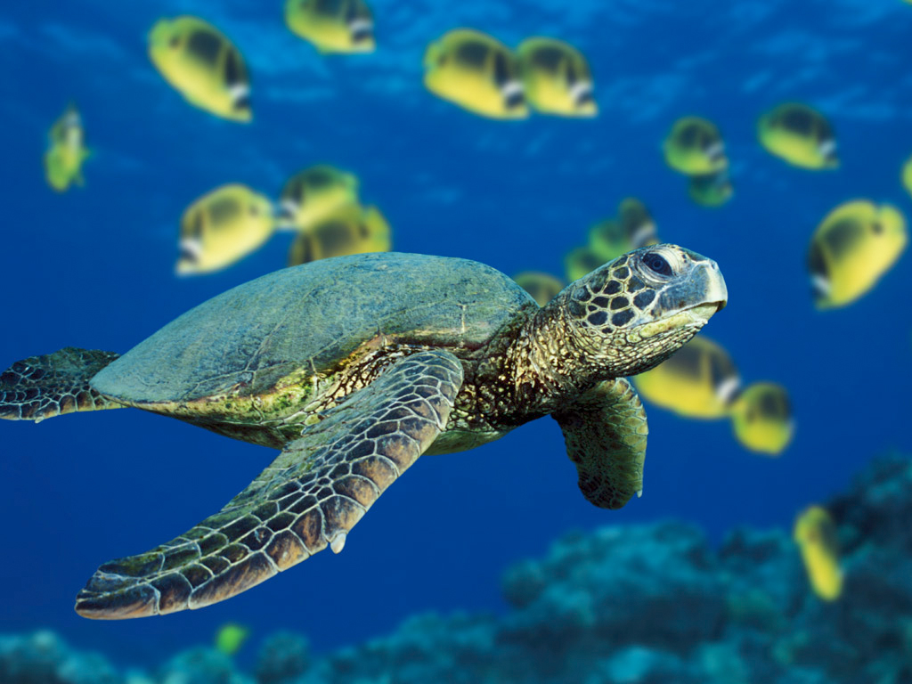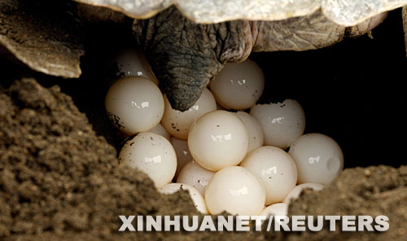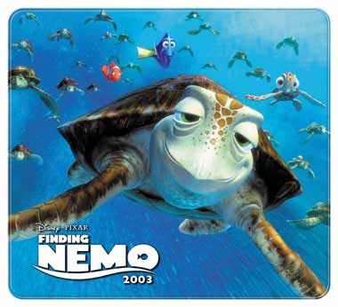
主題 : 台灣自然生態環境系列
台灣海龜的生態與保育
活動宗旨 :
1.藉由與大眾相關的演講主題，
使大眾從現象認知進而產生關懷
2.從問題探索進而進而增進解決能力，
喚起社會大眾公民行動
3.培養社會大眾實事求是的科學精神、
態度與行動

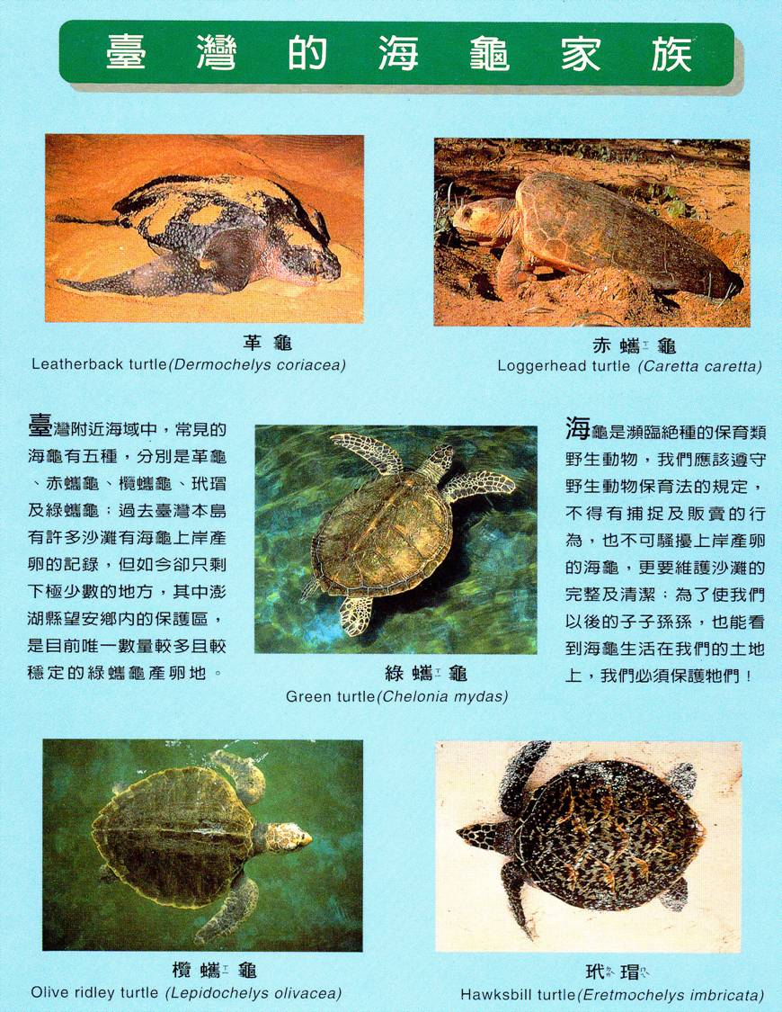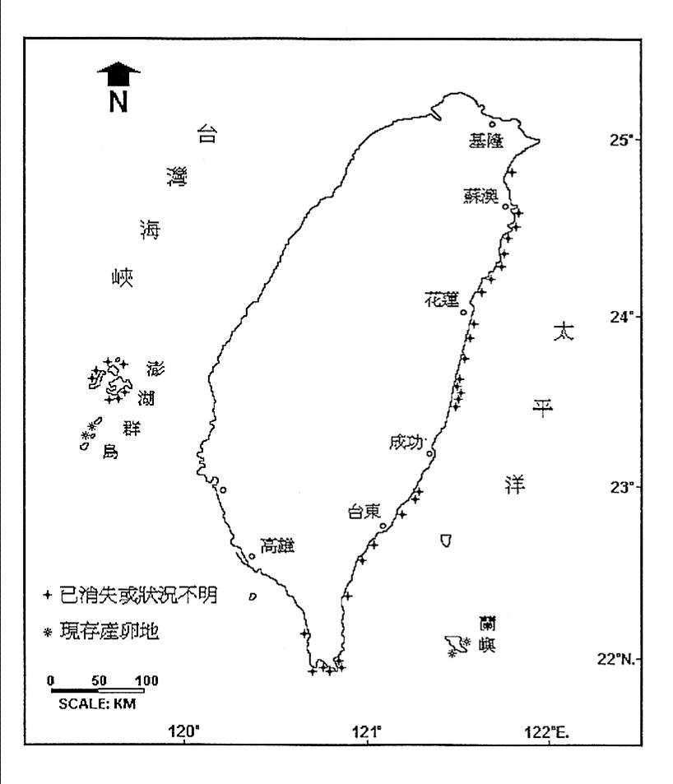

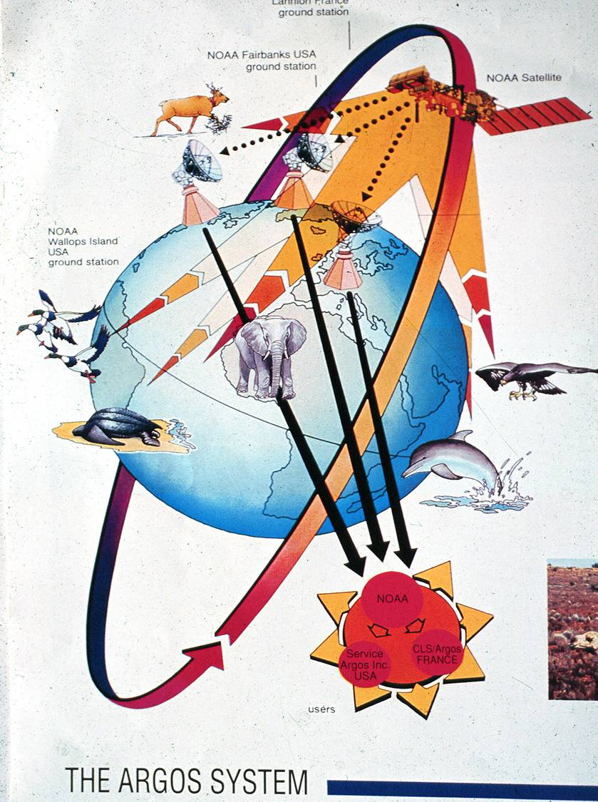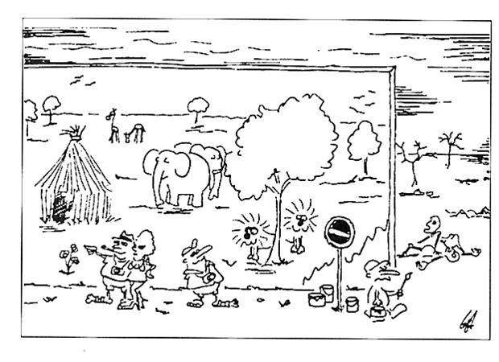

國立虎尾高中與國立台灣科學教育館合辦大眾科學講座活動照片

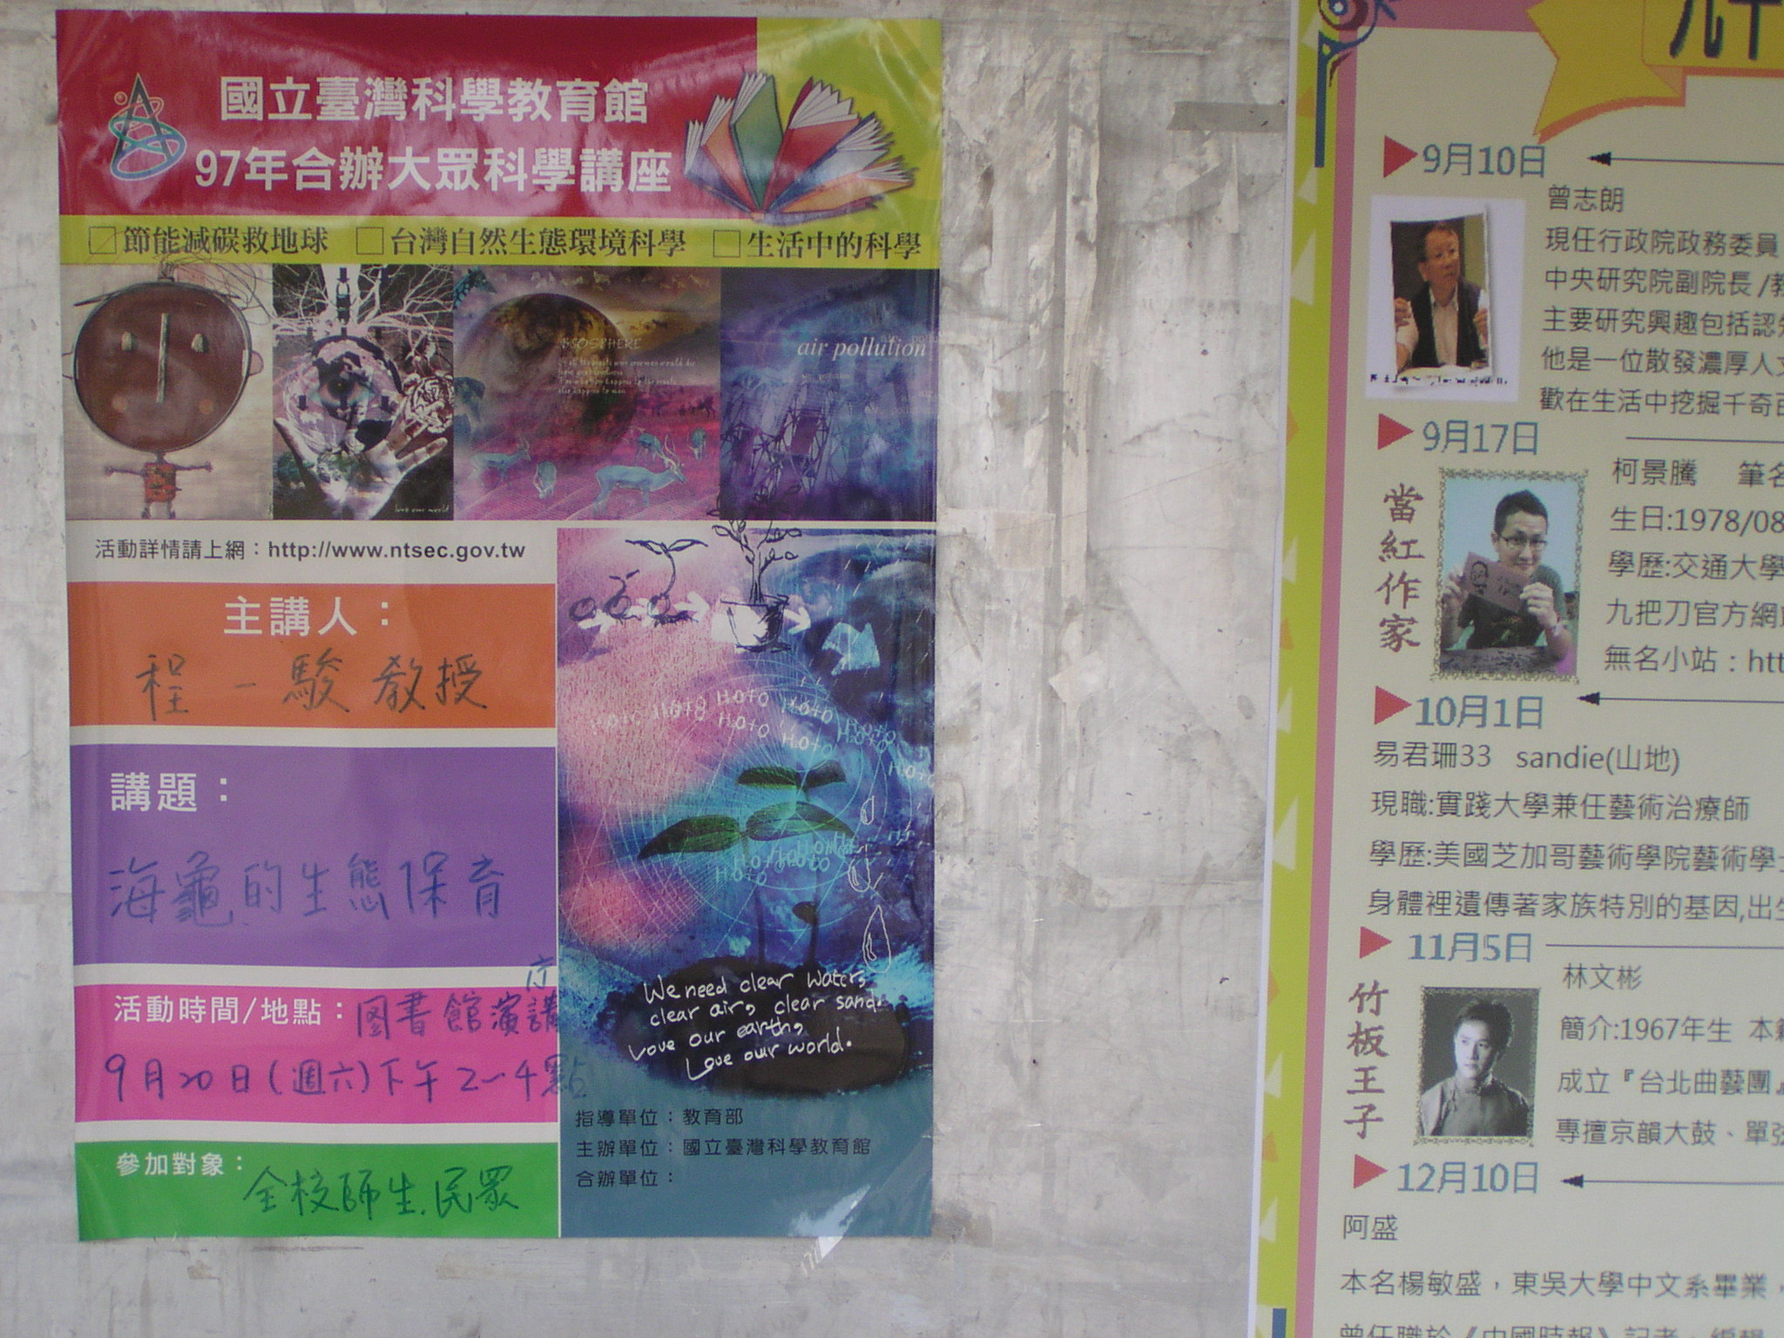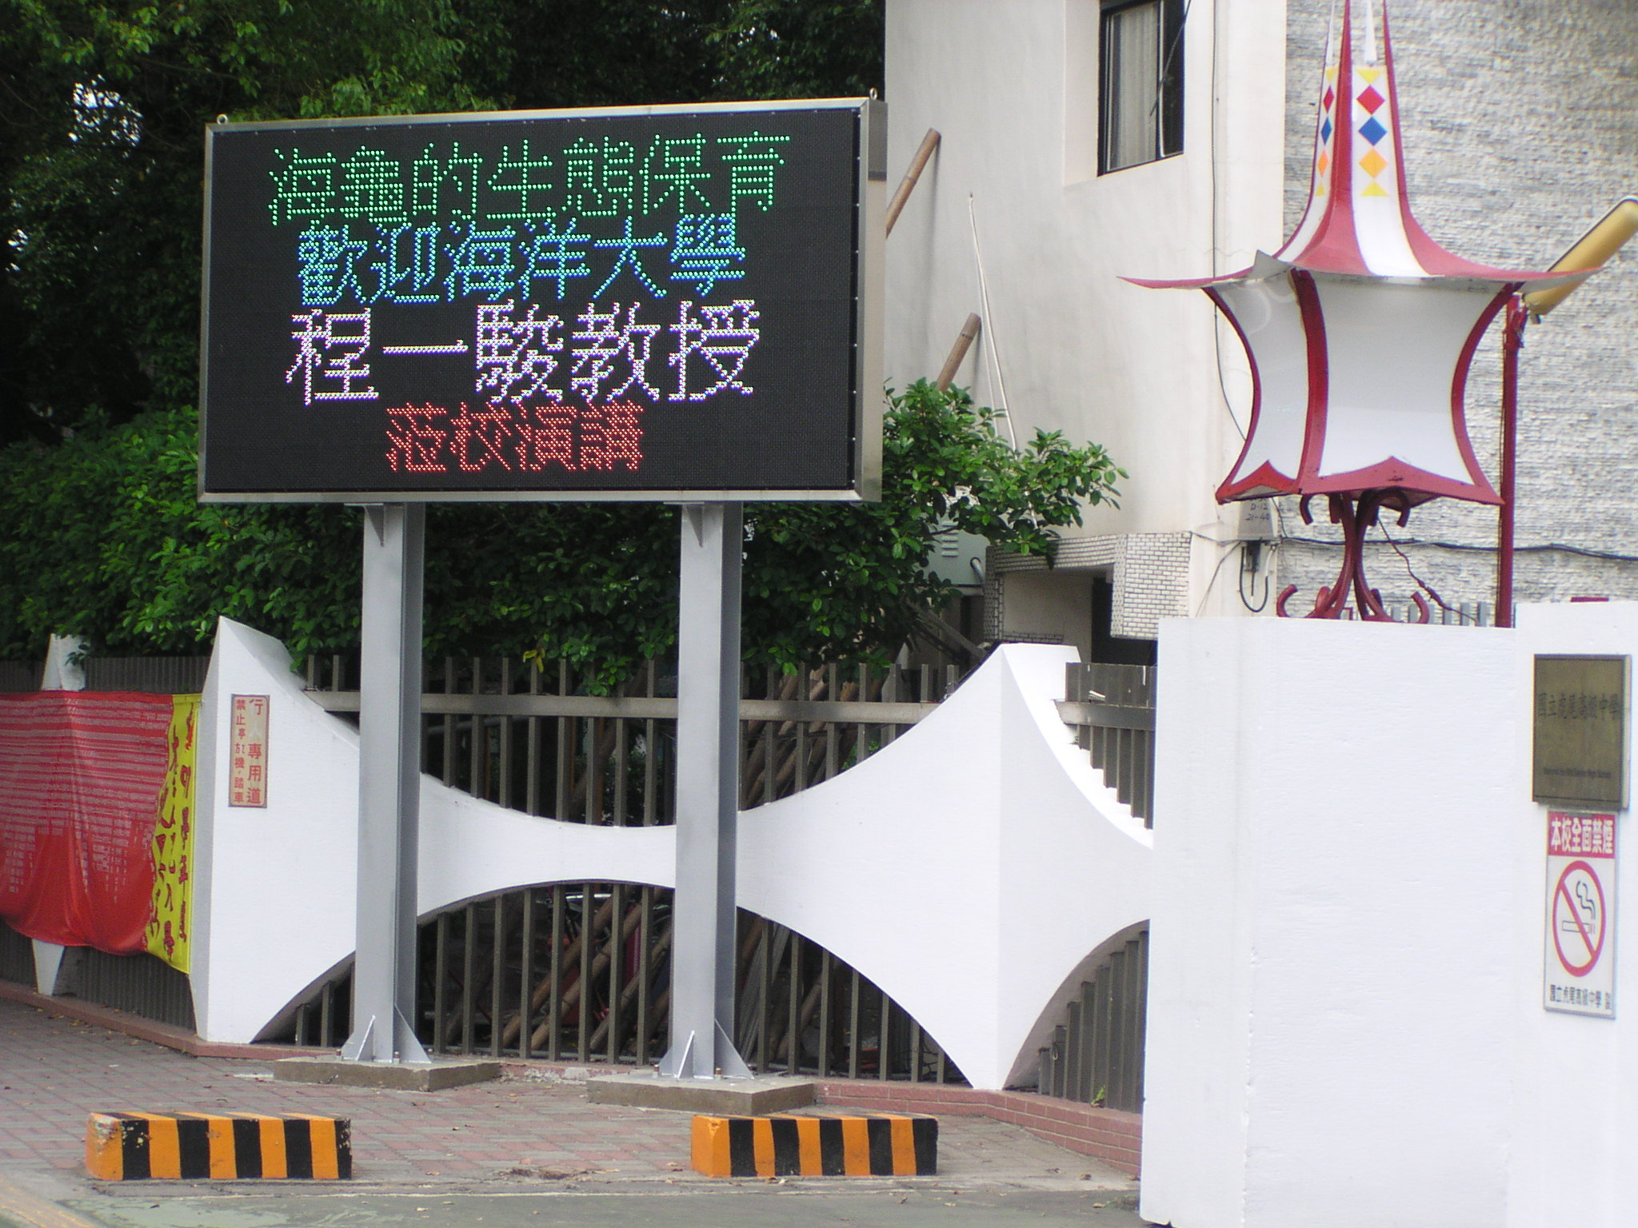
圖片說明 : 演講海報 圖片說明 : 校門口電子看板

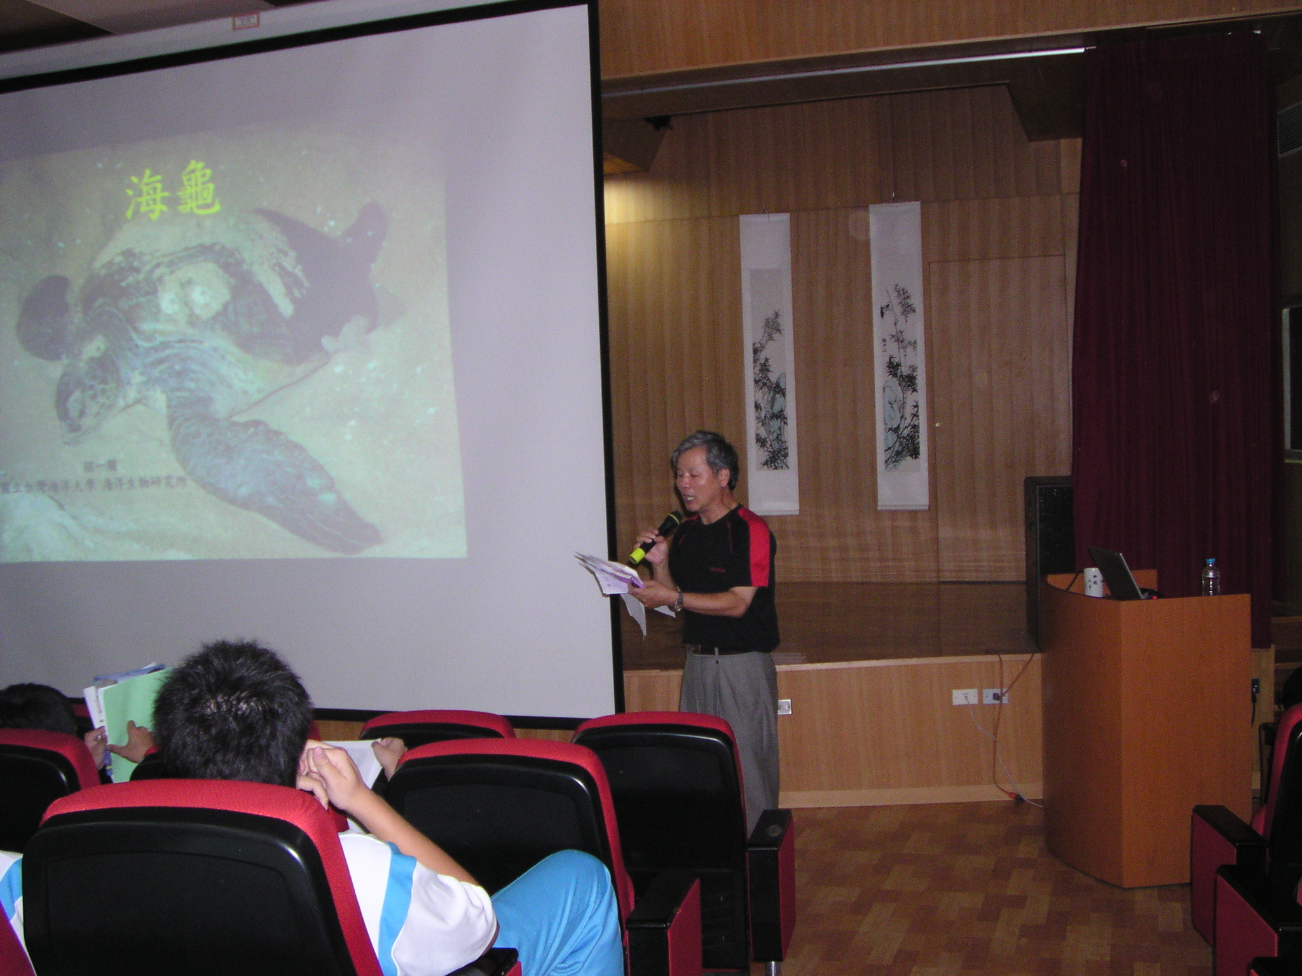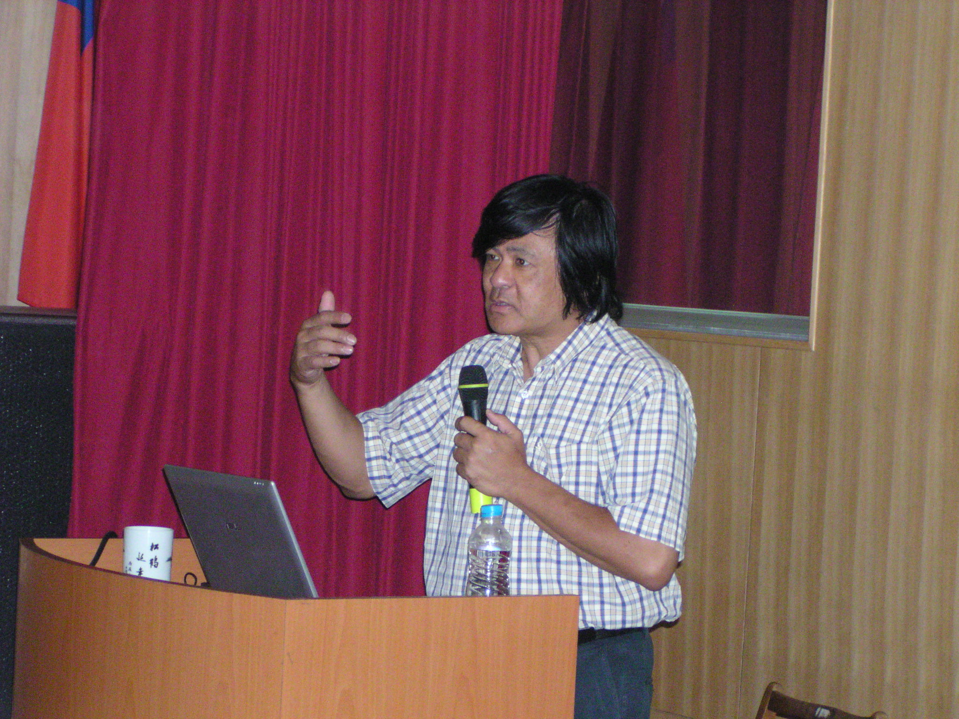
圖片說明 : 講座主持人林金鍊主任致詞 圖片說明 : 程教授演講情形

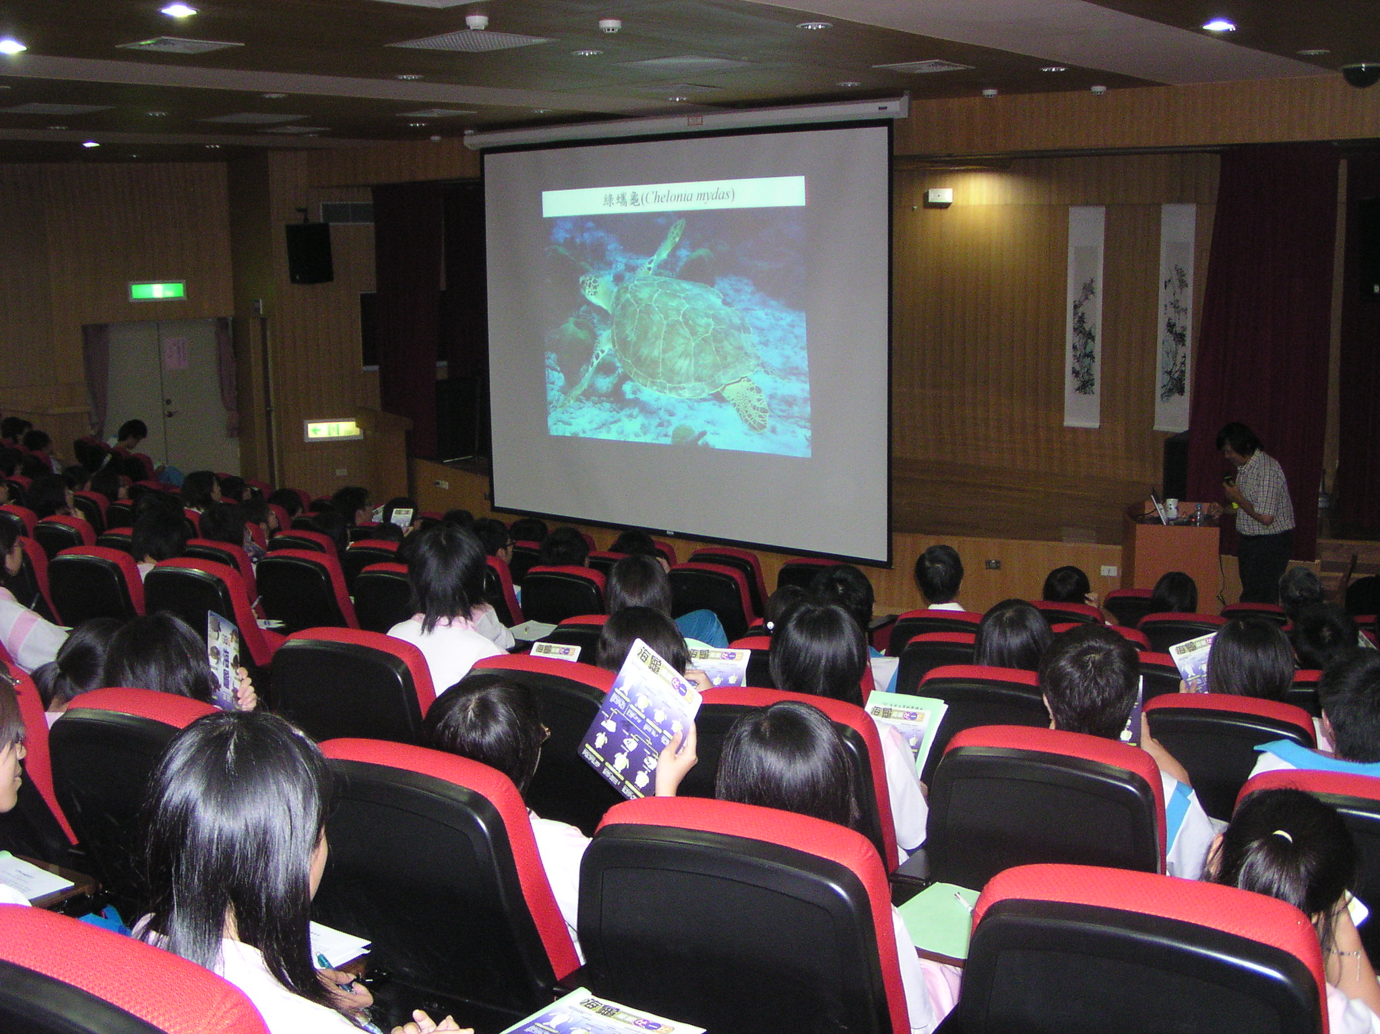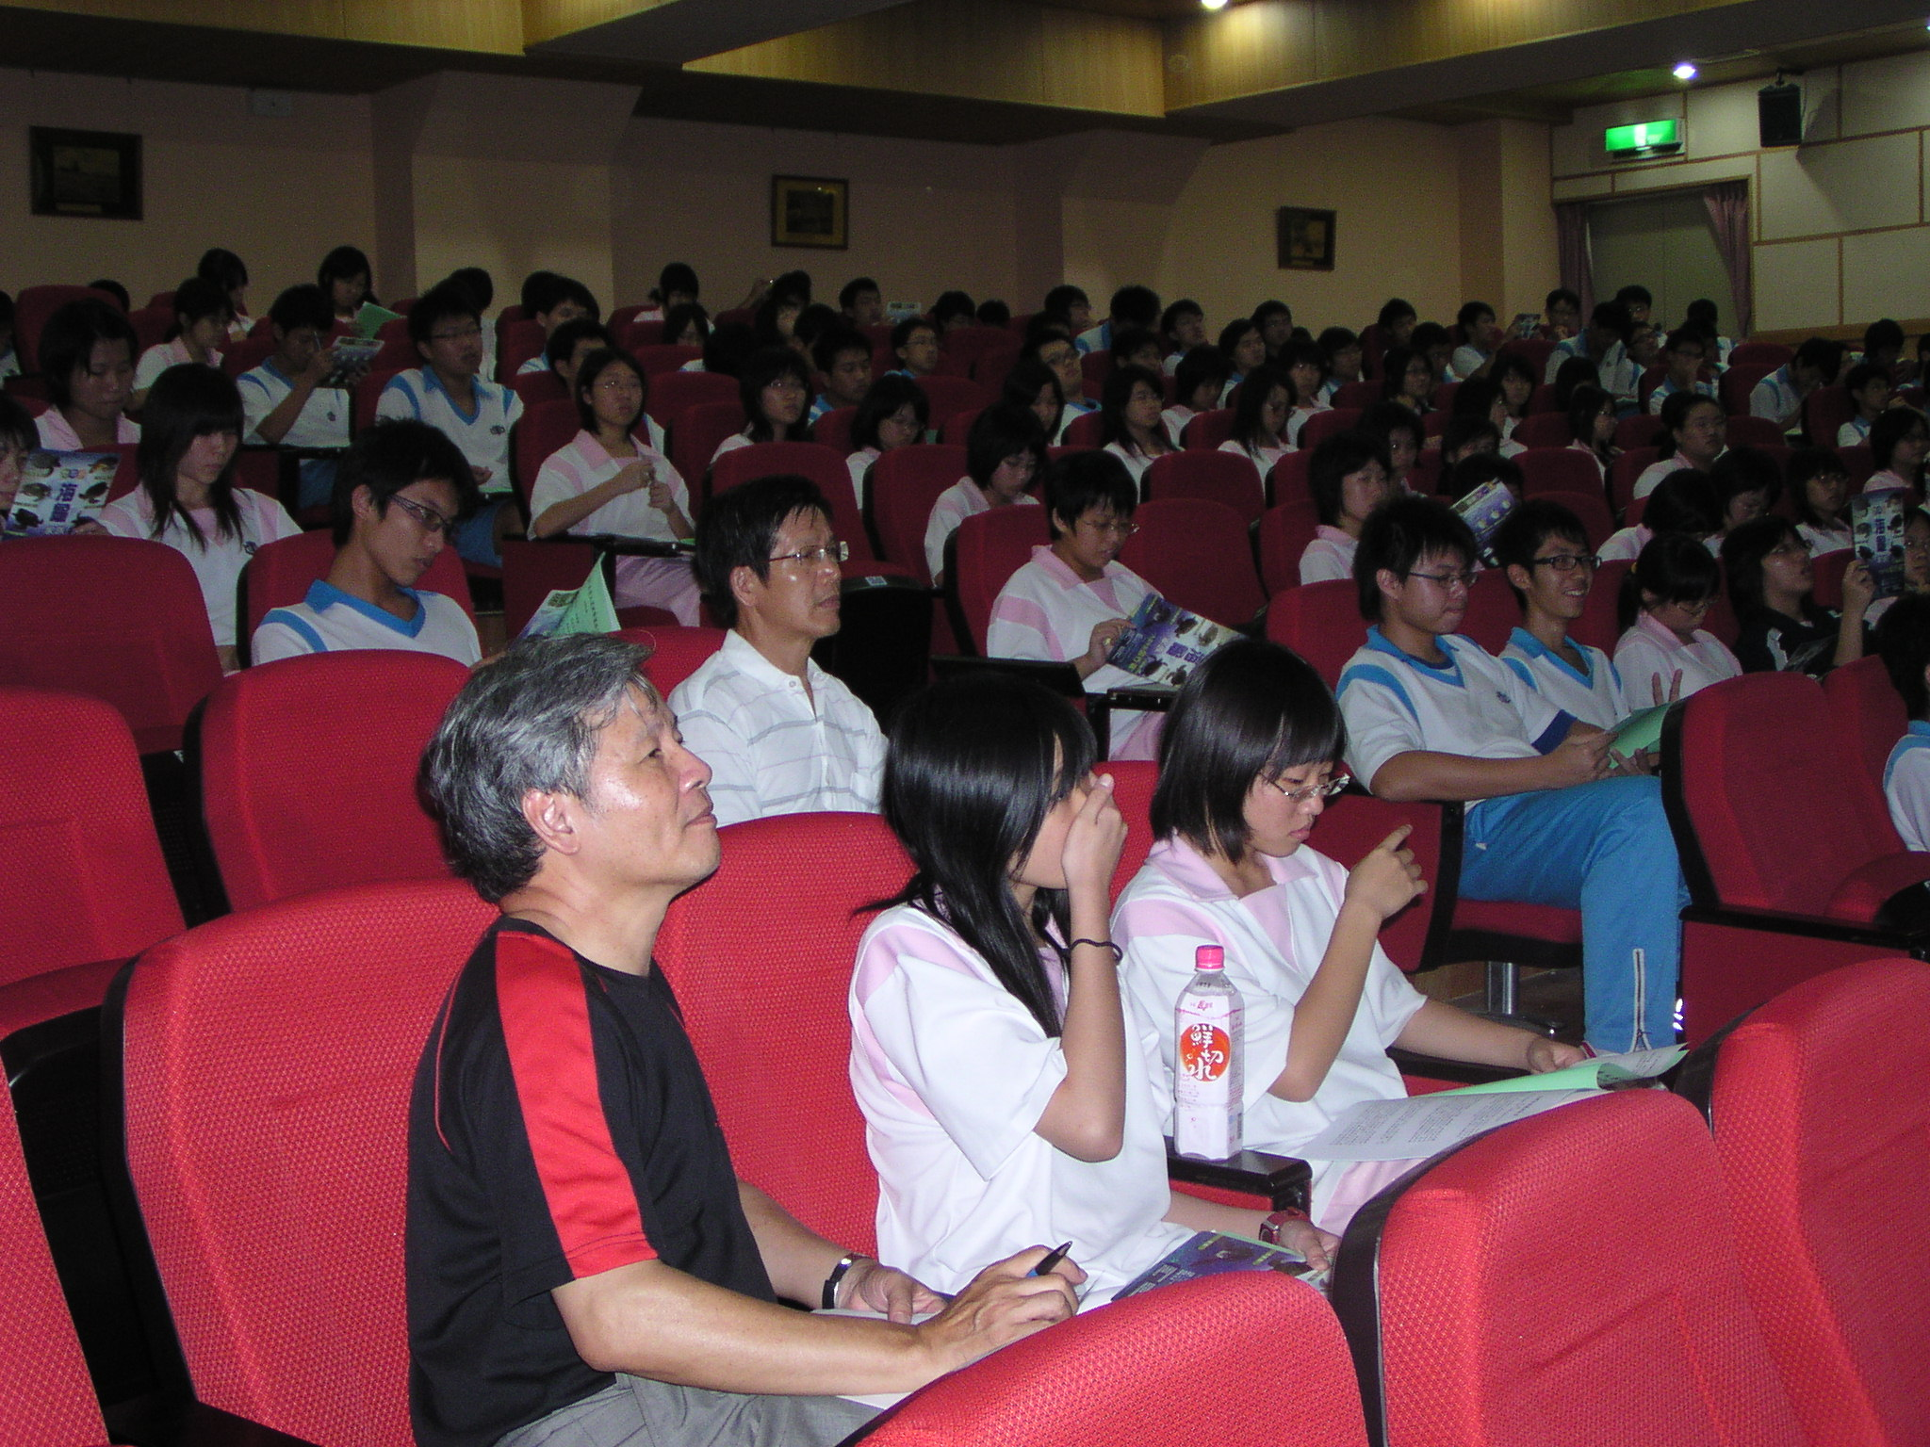
圖片說明 : 學生聽講情形 圖片說明 : 學生聽講情形
國立虎尾高中與國立台灣科學教育館合辦大眾科學講座
海龜的生態與保育--問卷調查統計表與心得及建議資料彙整

學生的意見 | 非常同意 | 同意 | 沒意見 | 不同意 | 非常不同意
1.你對講者的主題有  了初步的認識 | 55% | 41% | 3% | 1% | 0
2.講者對生物主題，  講解得相當清楚 | 44% | 56% | 0 | 0 | 0
3.活動內容很適合參  與學生的程度 | 42% | 51% | 7% | 0 | 0
4.此活動有助於對生  物領域的了解 | 53% | 44% | 3% | 0 | 0
5.未來會再參加此類  活動 | 24% | 55% | 21% | 0 | 0
統計平均 | 43% | 50% | 7% | 0 | 0
6.參與本活動後，你  學到了什麼？ | 以下是所有學生的回應  1.海龜的生態  2.海龜的習性  3.大量有關海龜的知識  4.認識了海龜的種類和牠的棲息地重新對人類的破壞行為檢討  5.學會如何愛護海龜與分辨  6.當前海龜所面臨的危機  7.蘭嶼及澎湖望安島都有海龜上岸產卵,並對海龜做追蹤研究  8.近幾世紀全球海龜因人類破壞而大量減少  9.海龜是大自然的資產,我們要好好珍惜  10.了解海龜出生過程、特徵種類、數量、生活範圍、天敵、研究趣事、保育觀念,知曉目前的保護工作  11.全世界大概有7種海龜,有5種在台灣附近活動  12.綠蠵龜:吃草,葉綠素放在脂肪,肉質很多,又稱黑龜  13.赤蠵龜:又稱紅龜,吃甲穀類,沒有牙齒所以喙要有很大的力量,頭很大,可以至溫帶產卵  14.欖蠵龜:體積較小,兇猛,吃蝦,有趣的是和肯氏龜一起白天集體上岸產卵  15.玳瑁:鷹嘴龜,身上有很多毒,肉不值錢,殼可以利用為珠寶  16.如何保護海龜環境  17.海龜也是會長腫瘤和凍死  18.海龜的世界好奧妙  19.海龜在溫度大於30度時,卵會孵出雌的;溫度小於28度時,敷出雄的  20.革龜,吃水母,但水母沒有營養,卻可以讓革龜長得很大  21.海龜需要被保護  22.海龜好可愛  23.認識更多有關海洋問題  24.了解海龜構造,包含從交配到產卵,以及小海龜的出生,都有詳細的解說和圖片了解,更了解保育的重要,人類所帶來的災難,須找到和平的平衡點  25.海龜不同種類有不同的生活方式  26.如何分辨牠們的棲息地和天敵  27.海龜的孵化  28.幾十世紀前,海龜的數量多到數不清,但因為人類自私而殺害了海龜,破壞牠們的棲息地,使其數量驟減  29.未來我們應該朝向哪種生態保育,有很多東西值得我們省思  30.母龜上岸產卵的辛苦,小海龜的存活率低,再觀察牠們的時候需要注意什麼,人類污染對海龜的影響及傷害  31.藉著明星物種達到保育海龜的生態系效果  32.保育生物  33.對海龜有更多的了解  34.要好好保護海龜  35.(1)海龜的品種最大的是革龜 (2)海龜公的尾巴長，母的尾巴短  36.我學到海龜的常識  37.學到教授的生態接觸經驗  38.海龜的種類有幾種及保育  39.海龜生活、保育  40.對海龜有了初步的了解，牠的居住環境、飲食、天敵與牠的習慣。印象最深刻的，當然就是風靡全台的綠蠵龜！牠，主要分布在熱帶及副熱帶海域，雖然名稱有個「綠」字，但牠的體色卻是從棕色到墨黑色，要20~50年的時間才會成熟，與「人」不一樣。  41.我學到生態保育的重要性，還學到了多個種類的海龜，了解海龜的習性。  42.海龜的歷史、種類、出沒地  43.海龜是一種有相當歷史的活化石動物  44.海龜的種類、特徵介紹和生活習慣、產卵  45.原來海龜這麼漂亮，並學到許多不一樣的東西  46.了解生態保育是辛苦的  47.如何保護海龜  48.了解到目前海龜的情況，以及過去和未來的相關演變  49.海龜好可愛  50.海龜的一生  51.海龜在生態界是種古老的動物，其多元是值得探討的。重視環境，和平共存  52.關於海龜生態的一切  53.前所未見的海龜生態  54.學到許多關於海龜的生活和牠們所面臨到的問題  55.了解如何保育海洋，且知道其用意，畢竟全地球有大部分為海洋啊！  56.生態環境很重要，以及很多海龜的知識  57.內容雖長，但對海龜有初步認識  58.很多有關海龜的知識，使我想做牠的研究  59.(1)應對自然生態更關心，不要將人類所做的壞事讓動物來承擔 (2)海龜的基本分類 (3)海龜俗名 (4)產卵和出生(破殼)  60.海龜的生態習性及種類，以及對海洋的重要性，我們應當保育及永續發展
7.對於未來舉辦此類活動，你的建議: | - 多多舉辦  - 能夠個人報名,不要以班級為單位  - 時間能夠長一點  - 能夠累積學生參加次數而頒發參加證書,利於推甄,讓沒有機會參加外面營隊的學生能夠有證書或證明可以放在推甄資料中  - 這樣就很不錯了  - 可以介紹更多海龜  - 請環保人士千萬不要在破壞自然環境同時致力於維護環境,希望政府成立保護區及制定相關法令  - 用flash呈現  - 用影片播放烏龜的生活方式  - 能多辦此類的演講專題,能獲得額外的知識也能拓展視野,培養國際觀  - 多多舉辦,讓人了解保育是什麼及保育的重要  - 多一些關於生物方面的科學講座  - 選擇採光良好的場地,既可以做筆記亦可看清PPT  - 可以跟同學互動  - 希望可以有一些休息時間  - 多加對學生宣導,有機會多邀請到動物學家來做專題演講(EX台灣動物保育協會)  - 有相關影片,EX觀察的影片,這樣比較有趣  - 可以多元一點,補充多一點,時間長一點  - 有幾分鐘的時間可以站起來動一動,因為坐久了有點僵僵的  - 能夠親眼看到海龜  - 有趣生動一點  - 再講解更多內容  - 舉辦各種不同主題的科學介紹  24.經驗長談、專業知識太深奧聽不懂  25.最好有中場休息  26.不要講這麼久  27.多說一些有趣的經驗  28.資料解說得更詳細  29.多些互動  30.相當歡迎呀  31.可將之更趣味化  32.多多宣導！(生物類的)  33.已經很滿意  34.沒有建議  35.廣泛推廣  36.隨興隨意  37.很有意義！謝謝！  38.謝謝分享  39.多多舉辦  40.可以辦得更多次  41.更多一些和生活、生態有關的  42.早一點通知  43.可多舉辦，並且擴大，可加進學生對其的認知  44.請在星期六辦，讓三年級也可以參加！“校友”也可以參加！開放！(安排時間即是星期六)  45.影片的播放會更生動  46.Ppt可以有影片的介紹  47.可以更活潑，與聽者有互動  48.有實體的出現  49.多多舉辦，可以讓我們增廣見聞，我很喜歡這類的活動  50.可以啊！不過，我覺得牠的圖片若是可以動就更好了  51.可以再講更深入的內容  52.應該要身歷其境

